

ПАМЯТКА

о мерах пожарной безопасности
в жилых домах
с печным отоплением

В целях обеспечения пожарной безопасности жилого дома необходимо строго соблюдать и выполнять следующие правила пожарной безопасности:
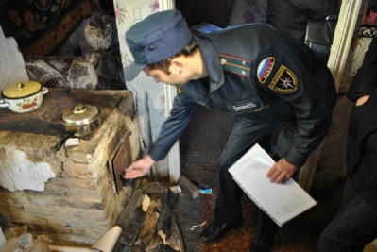
- Необходимо очищать дымоходы от сажи.
- Заделать сквозные трещины негорючим раствором
- Произвести побелку печи и дымовых труб
- Оборудовать печь предтопочным листом 50 х 70 см.
- Выполнить примыкание печной трубы к потолку в
соответствии с требованиями пожарной безопасности

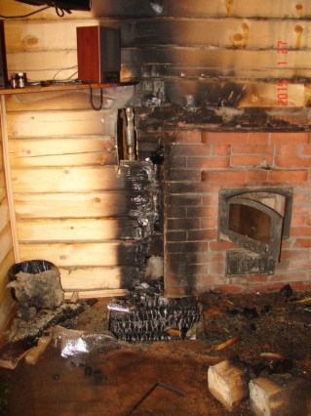
ЗАПРЕЩАЕТСЯ:
- Оставлять топящиеся печи без присмотра и доверять топку печей детям.
- Хранить топливо и другие горючие предметы на предтопочном листе
- Оставлять открытыми дверцы печи
- Применять для розжига печей горючие жидкости
- Сушить вблизи печи вещи и размещать близко к ней предметы, которые могут воспламениться

Не загромождайте мебелью и другими предметами двери, являющиеся эвакуационными выходами.
Не эксплуатируйте электроприборы и электрооборудование с проводами и кабелями с поврежденной или потерявшей защитные свойства изоляцией.
Не включайте одновременно в электросеть нескольких электроприборов большой мощности, это ведет к ее перегрузке и может стать причиной пожара.
Не оставляйте в доме без присмотра включенные утюги, плитки, чайники и другие электронагревательные приборы, нельзя устанавливать их вблизи сгораемых конструкций.
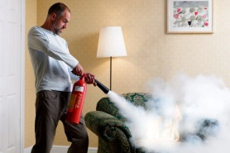
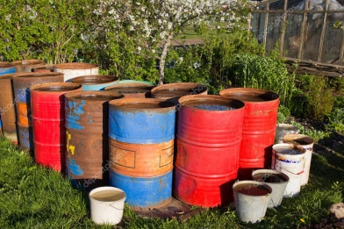
На случай возникновения пожара
необходимо иметь дома огнетушитель,
а в летний период - запас воды

Граждане! Берегите свой дом от пожара!
При возникновении пожара необходимо немедленно вызвать пожарную охрану по телефону 101!
Отдел надзорной деятельности и профилактической работы по Ванинскому и Советско-Гаванскому муниципальным районам
УНДиПР ГУ МЧС России по Хабаровскому краю
682860, Хабаровский край, Ванинский район, п. Ванино, ул. Украинская, 5а, тел. (42137) 7-08-86

ПАМЯТКА
о мерах пожарной безопасности
в жилых домах
с печным отоплением

В целях обеспечения пожарной безопасности жилого дома необходимо строго соблюдать и выполнять следующие правила пожарной безопасности:
- Необходимо очищать дымоходы от сажи.
- Заделать сквозные трещины негорючим раствором
- Произвести побелку печи и дымовых труб
- Оборудовать печь предтопочным листом 50 х 70 см.
- Выполнить примыкание печной трубы к потолку в
соответствии с требованиями пожарной безопасности

ЗАПРЕЩАЕТСЯ:
- Оставлять топящиеся печи без присмотра и доверять топку печей детям.
- Хранить топливо и другие горючие предметы на предтопочном листе
- Оставлять открытыми дверцы печи
- Применять для розжига печей горючие жидкости
- Сушить вблизи печи вещи и размещать близко к ней предметы, которые могут воспламениться

Не загромождайте мебелью и другими предметами двери, являющиеся эвакуационными выходами.
Не эксплуатируйте электроприборы и электрооборудование с проводами и кабелями с поврежденной или потерявшей защитные свойства изоляцией.
Не включайте одновременно в электросеть нескольких электроприборов большой мощности, это ведет к ее перегрузке и может стать причиной пожара.
Не оставляйте в доме без присмотра включенные утюги, плитки, чайники и другие электронагревательные приборы, нельзя устанавливать их вблизи сгораемых конструкций.
На случай возникновения пожара
необходимо иметь дома огнетушитель,
а в летний период - запас воды

Граждане! Берегите свой дом от пожара!
При возникновении пожара необходимо немедленно вызвать пожарную охрану по телефону 101!
Отдел надзорной деятельности и профилактической работы по Ванинскому и Советско-Гаванскому муниципальным районам
УНДиПР ГУ МЧС России по Хабаровскому краю
682860, Хабаровский край, Ванинский район, п. Ванино, ул. Украинская, 5а, тел. (42137) 7-08-86

